Smlouva o pronájmu nemovitosti k umístění reklamního zařízení
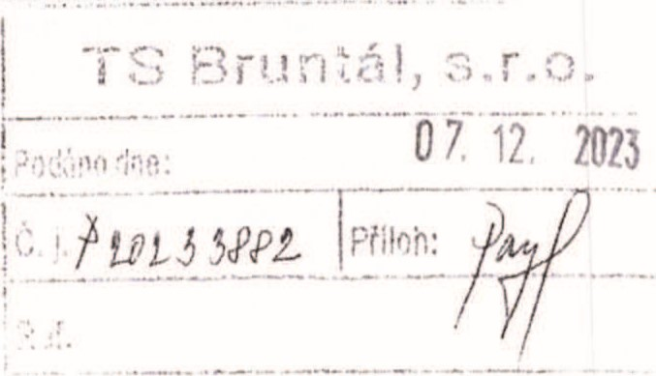
uzavřená mezi
- Město Bruntál se sídlem Nádražní 994/20, Bruntál, PSČ 792 01 IČO: 00295892, DIČ: CZ00295892 zastoupené společností TS Bruntál, s.r.o.
se sídlem Bruntál, Zeyerova 1489/12, PSČ 792 01
IČO: 258 23 337, DIC: CZ25823337 zastoupena jednatelem společnosti Ing. Václavem Frgalem zapsaná: v obchodním rejstříku vedeném Krajským soudem v Ostravě, oddíl C, vložka 19499
(dále jen jako ^{ť} pronajímatel”)
a
- METOSA GROUP s.r.o.
se sídlem Petrovická 2493/251a, PSČ 794 01 Krnov IČO: 108 774 01
Zastoupena jednatelem: Michalem Tomšíkem
(dále jen jako „nájemce")
takto:
1.
Vymezení předmětu a účelu nájmu
- Pronajímatel prohlašuje, že je mimo jiné vlastníkem hmotné nemovité věci — jiné stavby čp. 1424 (Dukelská 3 — Wellness centrum), která je součástí pozemku parc.č. 2254/3 — zastavěná plocha a nádvoří, pozemku parc.č. 2260/2 - zastavěná plocha a nádvoří a pozemku parc.č. 2257/15 - zastavěná plocha a nádvoří vše v k.ú. Bruntál-město.
- Pronajímatel přenechává na základě této smlouvy do dočasného užívání (pronajímá) nájemci část nemovité věci — popsané v bodě 1 tohoto článku - sestávající z plochy v této nemovité věci o velikosti 1x1,8 m v bazénové hale za účelem umístění reklamního zařízení (společně dále též jen jako „věc” nebo „předmět nájmu'), který bude propagovat činnost nájemce, a to za podmínek stanovených touto smlouvou.
- Nájemce od pronajímatele v souladu s touto smlouvou a obecně závaznými právními předpisy předmět nájmu najímá, výkon nájmu přijímá a zavazuje se za to platit pronajímateli nájemné. Smluvní strany prohlašují, že toto vymezení předmětu a účelu nájmu, je pro ně dostatečně určité a srozumitelné.
- Předmět nájmu přenechává dle této smlouvy pronajímatel nájemci do jeho dočasného a výhradního užívání, v rozsahu stanoveném touto smlouvou. Předmět nájmu je nájemce oprávněn užívat toliko k zajištění účelu nájmu, jak je uvedeno v bodě 2 (dva) tohoto článku. K předmětu nájmu nebo jeho části není nájemce oprávněn zřídit užívací právo (podnájem, výprosu, výpůjčku) třetím osobám.
- Smluvní strany se dohodly, že nájemní právo dle této smlouvy nezaps. do veřejného seznamu.
II.
Cena za pronájem a splatnost
- Nájemné je sjednáno dohodou účastníků této smlouvy.
- Smluvní strany se dohodly na nájemném za pronajatý předmět nájmu celkem v roční výši
17 400,00 Kč rok (slovy: sedmnácttisíckorunčeských), tj. v měsíční výši 1 450,00 Kč (slovy: tisícčtyřistapadesáttkorunčeských). K nájemnému bude účtována daň z přidané hodnoty v zákonné výši.
- Smluvní strany se dohodly na snížení nájemného na částku 1,00 Kč/den bez DPH ve dnech, po které bude provoz Wellness centra uzavřen na základě rozhodnutí příslušného orgánu. Toto ustanovení je účinné po dobu 18 měsíců od účinnosti této smlouvy. Nájemné za ostatní dny takto neomezeného provozu v daném čtvrtletí, ve kterém dojde k uzavření Wellness centra bude určeno tak, že představuje částku 40,- Kč/den bez DPH.
- Nájemné se zvyšuje o roční míru inflace vyhlášené Českým statistickým úřadem, a to počínaje prvním lednem roku následujícího po roce, za který je inflace vyhlášena (nejdříve však od roku 2024).
Nájemné je povinen platit nájemce čtvrtletně pronajímateli bezhotovostně převodem na účet č. vedený u Komerční banky Bruntál, a to ve splatnosti nejpozději do 20. dne prvního měsíce čtvrtletí, za který se platí nájemné na základě faktury s náležitostmi daňového dokladu vystavené pronajímatelem (městem Bruntál) nájemci.
6. Povinnost platit nájemné vzniká dnem vzniku nájmu a končí dnem zániku nájmu.
III.
Doba trvání pronájmu
1. Pronajímatel pronajímá předmět nájmu dle této smlouvy na dobu určitou od 20. 11. 2023-
31.3.2024.
IV.
Skončení nájmu
- Nájem končí předně podle obecných ustanovení o zániku závazků (např. splynutím, stane-li se nájemce vlastníkem; zničení předmětu nájmu, apod.).
- Nájem sjednaný touto smlouvou na dobu určitou končí rovněž uplynutím doby, na kterou byl sjednán nebo písemnou dohodou smluvních stran.
3, Nájem sjednaný touto smlouvou lze rovněž skončit před uplynutím sjednané doby nájmu písemnou výpovědí. Výpověď nájmu vyžaduje písemnou formu a musí být doručen druhé straně. Obě smluvní strany jsou oprávněny vypovědět tuto smlouvu písemnou výpovědí ve 2 (dvou) měsíční výpovědní době, jejíž běh počíná prvním dnem měsíce následujícího po doručení písemné výpovědi vypovídané smluvní straně, a to i bez uvedení konkrétního výpovědního důvodu.
4. Skončí-li nájem, je nájemce povinen bez zbytečného odkladu, nejpozději do 15 (patnácti) dnů ode dne skončení nájmu, odstranit reklamní zařízení z předmětu nájmu a odevzdat předmět nájmu pronajímateli v takovém stavu, v jakém byla věc v době, kdy ji převzal, s přihlédnutím k obvyklému opotřebení při řádném užívání, ledaže věc zanikla nebo se znehodnotila nebo nebude-li dohodnuto jinak. Povinnosti nájemce vrátit předmět nájmu pronajímateli odpovídá povinnost pronajímatele od nájemce předmět nájmu převzít. Pokud pronajímatel tuto svou povinnost nesplní, není nájemce v prodlení se splněním své povinnosti (S 1968 a S 1975 občanský zákoník). Změny provedené na předmětu nájmu bez souhlasu pronajímatele, nedohodnou-li se smluvní strany jinak, nezakládají nájemci právo k úhradě nákladů s nimi spojenými v případě skončení nájmu.
Práva a povinnosti
- Reklamní zařízení je majetkem nájemce. Nájemce se zavazuje zajistit grafické podklady a výrobu reklamního nosiče na vlastní náklady. Nájemce se zavazuje zaslat předem grafický návrh v náhledu k odsouhlasení pronajímateli.
- Instalaci reklamního zařízení, údržbu pronajímané plochy a deinstalaci reklamního zařízení po ukončení nájmu zajistí, na náklady nájemce, pronajímatel; pronajímatel je oprávněn vyúčtovat nájemci pouze účelně vynaložené náklady.
- V případě opotřebení folie vlivem vnějších vlivů je nájemce povinen zajistit výměnu reklamní plachty na svoje náklady, a to nejméně 1 x za 2 roky od začátku trvání smlouvy.
- Nájemce se zavazuje, že obsah reklamního zařízení bude v souladu s obecnými předpisy pro reklamní činnost v ČR.
Vl.
Závěrečná ustanovení
1. Tato smlouva může být měněna a doplňována pouze písemně, formou písemných dodatků podepsaných oběma smluvními stranami.
2, Smluvní strany prohlašují, že si při jednání o uzavření smlouvy sdělily všechny skutkové a právní okolnosti, o nichž vědí nebo vědět musí tak, aby se každá ze stran mohla přesvědčit o možnosti uzavřít platnou smlouvu a aby byl každé ze stran zřejmý její zájem smlouvu uzavřít.
- Smluvní strany vylučují možnost postoupení práv a povinností z této smlouvy na třetí osobu bez předchozího písemného souhlasu druhé smluvní strany.
- Vyskytnou-li se události, které jedné nebo oběma stranám částečně nebo úplně znemožní plnění jejich povinností podle smlouvy, jsou povinni se o tom bez zbytečného prodlení informovat a společně podniknout kroky k jejich překonání.
- Tato smlouva je uzavřena dnem jejího podpisu a účinná dnem jejího uveřejnění pronajímatelem dle zákona č. 340/2015 Sb., o zvláštních podmínkách účinnosti některých smluv, uveřejňování těchto smluv a o registru smluv (Zákon o registru smluv), v platném znění.
- Podle ust. S 41 zákona č.128/2000 Sb., o obcích, pronajímatel uvádí, že záměr města Bruntál pronajmout předmět nájmu dle této smlouvy byl, podle ust. S 39 zákona č. 128/2000 Sb., na základě rozhodnutí Rady města Bruntálu č. 837/20R/2023 ze dne 4.10.2023, zveřejněn na úřední desce dne 18.10.2023 (sňato dne 3.11.2023). Souhlas k uzavření této smlouvy byl dán rozhodnutím RM 928/12MR/2023 ze dne 7.11.2023.
- Tato smlouva se uzavírá ve třech vyhotoveních rovné právní Sily, z nichž pronajímatel obdrží dvě vyhotovení a nájemce jedno.
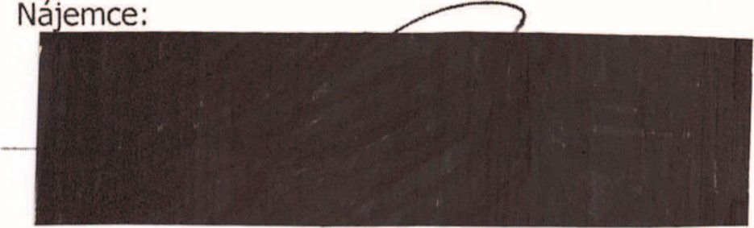
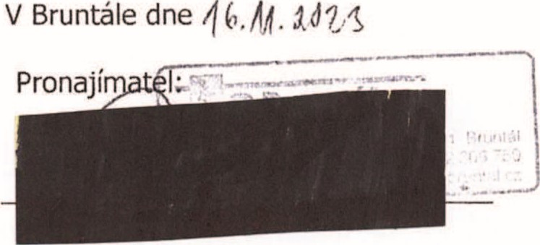 v Krnově dne
Ing. Václav Frgal Michal Tomšík
Jednatel Jednatel

